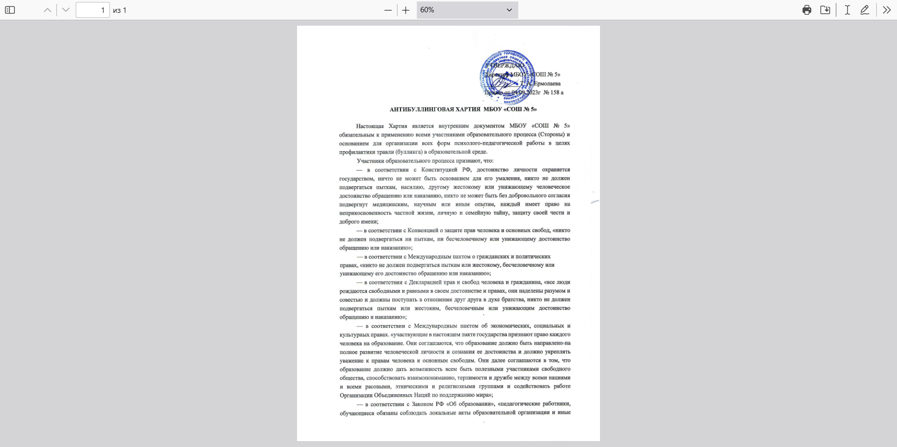

локальные нормативные акты по вопросам организации и осуществления образовательной деятельности, а также то, что образовательная организация несет ответственность в установленном законодательством Российской Федерации порядке за невыполнение или ненадлежащее выполнение функций, отнесенных к ее компетенции, за реализацию не в полном объеме образовательных программ в соответствии с учебным планом, качество образования своих выпускников, а также за жизнь и здоровье обучающихся, работников образовательной организации», будучи убеждены, что:

— образовательный процесс должен строиться на основах взаимного уважения всех участников;

— создание комфортной и безопасной среды для учеников и учителей в МБОУ «СОШ № 5» является залогом повышения качества образования, формирования самостоятельной полноценной личности, ответственного члена гражданского общества;

— уважение достоинств и особенностей каждого участника образовательного процесса, атмосфера уважения каждой личности и дружелюбия в МБОУ «СОШ № 5» являются обязательными условиями воспитания и образования, договорились о нижеследующем:

Стороны обязуются утвердить настоящую Хартию в качестве внутреннего нормативного документа и обеспечить ее соблюдение всеми участниками образовательного процесса, как они определены ниже:

# СТАТЬЯ 1 ЦЕЛИ ХАРТИИ

Настоящая Хартия принята и утверждена с целью предупреждения и недопущения школьной травли (буллинга), а также определения порядка взаимодействия при обнаружении признаков школьной травли (буллинга).

Настоящая Хартия устанавливает правила поведения, права и обязанности участников образовательного процесса МБОУ «СОШ № 5» (руководителей, работников, учащихся, родителей и иных законных представителей учащихся при взаимном общении (как внутри учреждения, так и за их пределами, включая общение в сети Интернет).

# СТАТЬЯ 2 ОСНОВНЫЕ ТЕРМИНЫ И ОПРЕДЕЛЕНИЯ

2.1. Школьная травля (буллинг) – систематическое психологическое или физическое агрессивное поведение группы лиц, являющихся участниками образовательного процесса, в отношении одного или нескольких лиц.

Школьной травлей (буллингом) признаются, в частности:

— бойкот (отказ группы лиц разговаривать, отвечать на вопросы, замечать, иным образом взаимодействовать с жертвой травли);

— исключение из группы;

— обращение группы к жертве травли (буллинга) с использованием оскорбительных прозвищ;

— умышленное повреждение, похищение имущества жертвы травли группой лиц или одним лицом в результате сговора с группой лиц, независимо от материальной ценности этого имущества;

— публичное обсуждение физических или интеллектуальных особенностей и недостатков жертвы травли;

— распространение о жертве травли неблагоприятной (порочащей) информации

(сведений);

— кибербуллинг (травля с использованием глобальной сети Интернет);

— любые иные формы систематического насилия группы лиц по отношению к жертве травли;

2.2. Сторонами травли являются:

* зачинщик травли (буллинга) – лицо, которое с использованием своего особого положения в коллективе, связанного как с властными полномочиями, так и с физическим, интеллектуальным или иным преимуществом, является организатором травли. Зачинщиком травли может быть признан как любой участник образовательного процесса МБОУ «СОШ № 5», а также сотрудник учреждения, так и один или несколько родственников учащегося;
* жертва травли (буллинга) – лицо, в отношении которого осуществляется травля;
* участник травли (буллинга) – лицо, которое по предложению зачинщика травли присоединилось к травле;
* свидетель травли – участник образовательного процесса МБОУ «СОШ № 5», сотрудник учреждения, законный представитель учащегося, которому стало известно об эпизодах травли.
  1. Организация травли (буллинга) – объединение группы с призывами осуществлять в отношении одного или нескольких лиц недружественные и агрессивные действия, имеющие признаки травли (буллинга), в соответствии с настоящей Хартией.
  2. Участниками образовательного процесса МБОУ «СОШ № 5» являются:
* сотрудник учреждения – лицо, выполняющее трудовую функцию на территории МБОУ «СОШ № 5»;
* директор МБОУ «СОШ № 5» – сотрудник учреждения, осуществляющий

руководство им;

* администрация МБОУ «СОШ № 5» – сотрудники учреждения, на которых, в соответствии с внутренними документами МБОУ «СОШ № 5», возложены руководящие функции;
* педагогический работник (учитель) - физическое лицо, которое состоит в трудовых, служебных отношениях с МБОУ «СОШ № 5» и выполняет обязанности по

обучению, воспитанию обучающихся и (или) организации образовательной деятельности;

* учащийся - несовершеннолетний, осваивающий образовательную программу в МБОУ «СОШ № 5», являющимся стороной настоящей Хартии;
* законный представитель учащегося – родитель, попечитель, опекун учащегося, являющийся его законным представителем в соответствии с законодательством РФ.

Учащиеся, их родители (или иные законные представители), сотрудники МБОУ «СОШ № 5» могут являться любой из сторон травли.

2.5. Внутренний нормативный акт о травле – принятый в соответствии с уставом МБОУ «СОШ № 5», в рамках полномочий единоличного органа управления, нормативный документ, обязывающий всех участников образовательного процесса и сотрудников учреждения соблюдать настоящую Хартию, и устанавливающий дисциплинарные меры ответственности учеников и сотрудников МБОУ «СОШ № 5» за нарушение положений Хартии.

# СТАТЬЯ 3 ОБЯЗАННОСТИ ПЕДАГОГИЧЕСКИХ РАБОТНИКОВ И ДРУГИХ СОТРУДНИКОВ ОБРАЗОВАТЕЛЬНОГО УЧРЕЖДЕНИЯ

3.1. При взаимодействии с учащимися МБОУ «СОШ № 5», педагог, а также другие сотрудники учреждения не должны:

допускать оскорбительные высказывания в отношении любого учащегося или его родственников;

— допускать какие бы то ни было меры физического воздействия в отношении любого учащегося;

— проявлять в отношении любого учащегося дискриминацию по религиозным, национальным, расовым, гендерным, имущественным или иным признакам;

— применять меры коллективной ответственности группы учащихся за действия, совершенные одним учащимся;

— призывать учащихся к бойкоту одного или нескольких учащихся, или к иным действиям, подпадающим под понятие травли, изложенное в настоящей Хартии;

— чрезмерно критиковать и комментировать личностные особенности учащихся, их межличностные отношения и чувства в присутствии других учащихся;

— давать прозвища и клички учащимся;

— подчеркивать разницу между учащимися в интеллектуальном, социальном или любом другом аспекте;

— применять меры наказания к учащимся в присутствии других учащихся;

— пренебрежительно относиться к отдельным учащимся;

— культивировать тоталитарный стиль жесткого иерархического взаимодействия;

— игнорировать оскорбления в отношении себя;

— поддерживать или признавать нормой ситуацию травли;

— совершать иные действия, оскорбляющие и унижающие участников учебного процесса, признанных таковыми в соответствии с настоящей Хартией.

3.2. При обнаружении признаков школьной травли между учащимися, сотрудники МБОУ «СОШ № 5» обязаны предпринять все, от них зависящее, для пресечения травли, включая, но не ограничиваясь следующими возможными мерами: беседа с зачинщиком и участниками травли, беседа с родителями зачинщика и участников травли; а также в обязательном порядке незамедлительно сообщить директору учреждения о ставших им известными эпизодах травли с целью информирования и решения вопроса о принятии мер, направленных на прекращение травли, а также дисциплинарных мер к зачинщику и участникам травли.

3.3. При обнаружении признаков травли, зачинщиком которой является сотрудник МБОУ «СОШ № 5», другой сотрудник учреждения обязан незамедлительно сообщить директору о ставших им известными эпизодах травли с целью информирования, пресечения школьной травли и решения вопроса о принятии дисциплинарных мер к соответствующему сотруднику учреждения.

3.4. Сотрудник МБОУ «СОШ № 5» обязан незамедлительно сообщить директору учреждения об обращении к нему участников образовательного процесса, передавших информацию о действиях, подпадающих под понятие школьной травли, изложенное в настоящей Хартии.

3.5. Сотрудник МБОУ «СОШ № 5» обязан сохранять анонимность учащегося, сообщившего о ставших ему известными фактах школьной травли, если просьба сохранить анонимность была озвучена.

# СТАТЬЯ 4 ПРАВА И ОБЯЗАННОСТИ УЧАЩИХСЯ

4.1. Учащийся имеет право на:

уважение его чести и достоинства каждым;

— образование, направленное на полное развитие человеческой личности;

— защиту от травли, организованную как другими учащимися, так и сотрудниками МБОУ «СОШ № 5»;

— обращение к педагогическому работнику и (или) директору МБОУ «СОШ № 5» с целью защиты от школьной травли;

— требование от сотрудников МБОУ «СОШ № 5» принятия незамедлительных мер по пресечению школьной травли, на кого бы она ни была направлена;

— сохранение анонимности его обращения к сотруднику МБОУ «СОШ № 5» по поводу школьной травли, если такое условие было им озвучено;

— защиту от неблагоприятных последствий, связанных с его обращением к любому сотруднику МБОУ «СОШ № 5» по поводу школьной травли.

4.2. При взаимодействии с другими участниками учебного процесса учащийся не должен:

— допускать оскорбительные высказывания в отношении участников учебного процесса (учащихся, сотрудников МБОУ «СОШ № 5», законных представителей

(родителей) учащихся);

— совершать в отношении других участников учебного процесса действия оскорбительного характера, в том числе плевать, толкать, демонстрировать реальное или ложное намерение совершить насилие (например, замахиваться без намерения ударить), бросаться предметами и прочее;

— применять физическое насилие;

— инициировать обращение к участнику учебного процесса с использованием прозвищ, носящих оскорбительный (негативный) характер;

— повреждать и уничтожать чужое имущество;

— организовывать коллективное игнорирование (бойкотирование) одного или нескольких участников учебного процесса;

— присоединяться к травле, организованной другим учащимся или сотрудником МБОУ «СОШ № 5»;

— формировать группы, единственной целью которых является организация травли в отношении другого участника учебного процесса;

— призывать других учащихся к действиям, подпадающим под понятие школьной травли, изложенное в настоящей Хартии, в отношении одного или нескольких учащихся, сотрудников МБОУ «СОШ № 5»;

— совершать иные действия, подпадающие под понятие школьной травли, изложенное в настоящей Хартии, в отношении одного или нескольких учащихся, сотрудников МБОУ «СОШ № 5».

4.3. Учащийся вправе сообщить о случаях школьной травли любому сотруднику МБОУ «СОШ № 5», независимо от того, является данный учащийся жертвой, свидетелем или участником травли. Сотрудник учреждения на основании полученного обращения учащегося обязан принять меры в соответствии со статьей 3 настоящей Хартии.

# СТАТЬЯ 5 ОБЯЗАННОСТИ ДИРЕКТОРА И АДМИНИСТРАЦИИ ОБРАЗОВАТЕЛЬНОГО УЧРЕЖДЕНИЯ

5.1. Директор МБОУ «СОШ № 5», присоединившегося к настоящей Хартии:

принимает меры к профилактике и выявлению школьной травли;

— информирует участников учебного процесса о признаках школьной травли, ее опасности, методах выявления и пресечения;

— организует, в том числе с привлечением профильных некоммерческих организаций, лекции, семинары, практические занятия, способствующие борьбе со школьной травлей;

— взаимодействует с государственными органами, другими образовательными учреждениями, законными представителями учащихся с целью обобщения практики борьбы со школьной травлей.

5.2. Администрация МБОУ «СОШ № 5» обязана регистрировать любые обращения о фактах школьной травли, реагировать на них и принимать все меры по выявлению и пресечению школьной травли, включая, но не ограничиваясь следующими:

— замена классного руководителя;

— организация совместных бесед с участниками травли, законными

представителями учащихся;

— образование согласительных комиссий;

— обращение к медиаторам;

— создание профильной внутришкольной организации учащихся, деятельность которой направлена на предотвращение травли, урегулирование конфликтов между участниками образовательного процесса, имеющими признаки травли;

— привлечение профильных некоммерческих организаций;

— применение в отношении зачинщиков и участников травли дисциплинарных мер ответственности, предусмотренных законом.

5.3. Директор МБОУ «СОШ № 5» обязуется принять в соответствии с настоящей Хартией внутренний нормативный акт о травле.

# СТАТЬЯ 6 ОБЯЗАННОСТИ ЗАКОННЫХ ПРЕДСТАВИТЕЛЕЙ УЧАЩИХСЯ

6.1. На территории МБОУ «СОШ № 5» законным представителям учащегося запрещается:

— общаться с учащимися, законными представителями которых они не являются, без присутствия педагогов или законных представителей таких учащихся;

— допускать оскорбительные высказывания, а равно совершать иные действия в отношении участников учебного процесса, подпадающие под понятие школьной травли, изложенное в настоящей Хартии.

6.2. Законные представители учащихся имеют право обращаться к сотрудникам и администрации по поводу ставших им известными фактов школьной травли, требовать принятия соответствующих мер и участвовать в рассмотрении их обращений.

# СТАТЬЯ 7 ЗАКЛЮЧИТЕЛЬНЫЕ ПОЛОЖЕНИЯ

7.1. МБОУ «СОШ № 5» обязуется принять (издать) внутренний нормативный акт о травле в качестве внутреннего документа Организации, обязательного к применению, в течение одного месяца с даты подписания.

7.2. МБОУ «СОШ № 5» признается участником настоящей Хартии с момента принятия (издания) внутреннего нормативного акта о травле, предусмотренного п.7.1. настоящей Хартии.

7.3. МБОУ «СОШ № 5» прекращает быть участником Хартии с момента отмены внутреннего нормативного акта, предусмотренного п.7.1. настоящей Хартии.